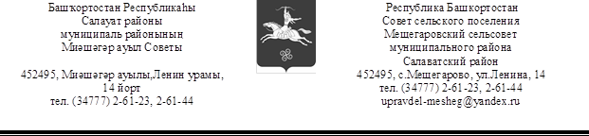
Двадцатое заседание двадцать девятого созыва

РЕШЕНИЕ
от 15 ноября 2024 года № 60

ОБ УСТАНОВЛЕНИИ ТУРИСТИЧЕСКОГО НАЛОГА НА ТЕРРИТОРИИ СЕЛЬСКОГО ПОСЕЛЕНИЯ МЕЩЕГАРОВСКИЙ СЕЛЬСОВЕТ МУНИЦИПАЛЬНОГО РАЙОНА САЛАВАТСКИЙ РАЙОН РЕСПУБЛИКИ БАШКОРТОСТАН

В соответствии с Федеральным законом от 06.10.2003 №131-ФЗ «Об общих принципах организации местного самоуправления в Российской Федерации», Налоговым кодексом Российской Федерации и Уставом сельского поселения Мещегаровский сельсовет муниципального района Салаватский район Республики Башкортостан Совет сельского поселения Мещегаровский сельсовет муниципального района Салаватский район Республики Башкортостан РЕШИЛ:
- Установить и ввести с 1 января 2025 года туристический налог на территории сельского поселения Мещегаровский сельсовет муниципального района Салаватский район Республики Башкортостан Республики Башкортостан.
- Установить налоговые ставки в следующих размерах:
1% от налоговой базы - в 2025 году;
2% от налоговой базы - в 2026 году;
3% от налоговой базы - в 2027 году;
4% от налоговой базы - в 2028 году;
5% от налоговой базы - начиная с 2029 года.
- Категории физических лиц, стоимость услуг по временному проживанию которых не включается в налоговую базу, установлены пунктом 2 статьи 418.4 Налогового кодекса Российской Федерации.
- Кроме категорий физических лиц, установленных пунктом 2 статьи 418.4 Налогового кодекса Российской Федерации, в налоговую базу не включается стоимость услуг по временному проживанию физических лиц, имеющих регистрацию по месту жительства сельского поселения Мещегаровский сельсовет муниципального района Салаватский район Республики Башкортостан.
  - Основанием для невключения в налоговую базу категорий физических лиц, указанных в настоящем пункте, является предоставление ими налогоплательщику документов, подтверждающих соответствующий статус физического лица.
- Настоящее решение вступает в силу с 1 января 2025 года.
- Настоящее решение подлежит обнародованию на информационном стенде в Администрации сельского поселения Мещегаровский сельсовет муниципального района Салаватский район Республики Башкортостан и на официальном сайте Администрации сельского поселения Мещегаровский сельсовет муниципального района Салаватский район Республики Башкортостан - https://spmeshegar.ru/
- Контроль над исполнением данного решения возложить на постоянную комиссию по бюджету, налогам, вопросам муниципальной собственности Совета сельского поселения Мещегаровский сельсовет муниципального района Салаватский район Республики Башкортостан.

Глава сельского поселения И.У. Сафина

